
ĐẠI HỌC QUỐC GIA HÀ NỘI
TRƯỜNG ĐẠI HỌC CÔNG NGHỆ



BÁO CÁO BÀI TẬP LỚN MÔN ĐIỆN TOÁN ĐÁM MÂY INT3319 1

Triển khai Hệ thống Xử lý và Lưu trữ Tài liệu Tự động sử dụng Kiến trúc Serverless trên AWS
Thực hiện bởi: Nhóm 8
Nguyễn Đình Nghĩa - 22028320
Nhữ Đình Tú - 23021703
Nguyễn Thanh Tùng - 23021714
Hà nội, ngày 23 tháng 11 năm 2025

BÁO CÁO DỰ ÁN CUỐI KỲ MÔN HỌC MÁY
ĐỀ TÀI: Phân loại hiện tượng thiên văn TDE (Tidal Disruption Event) từ dữ liệu đường cong ánh sáng
Cuộc thi: MALLORN Astronomical Classification Challenge (Kaggle)

THÔNG TIN NHÓM
STT | Họ và tên | MSSV
1 | Nhữ Đình Tú | 23021703
2 | Đặng Phạm Trung | 23021743

Giảng viên hướng dẫn: [Tên giảng viên]
Lớp: [Tên lớp]
Học kỳ: I - Năm học 2024-2025

MỤC LỤC
- Giới thiệu
- Phân tích bài toán
- Khám phá và tiền xử lý dữ liệu
- Xây dựng đặc trưng (Feature Engineering)
- Lựa chọn và huấn luyện mô hình
- Đánh giá và cải tiến mô hình
- Kết quả và thảo luận
- Kết luận
- Tài liệu tham khảo

1. GIỚI THIỆU

1.1. Bối cảnh bài toán
Tidal Disruption Event (TDE) là hiện tượng thiên văn xảy ra khi một ngôi sao đi quá gần lỗ đen siêu khối lượng ở trung tâm thiên hà và bị lực thủy triều của lỗ đen xé toán. Hiện tượng này tạo ra đường cong ánh sáng (light curve) đặc trưng với sự gia tăng độ sáng đột ngột, sau đó giảm dần theo thời gian.
Việc phân loại chính xác TDE từ các hiện tượng thiên văn khác (AGN - Active Galactic Nuclei, Supernova, v.v.) có ý nghĩa quan trọng trong việc: - Nghiên cứu lỗ đen siêu khối lượng - Hiểu rõ hơn về cấu trúc và tiến hóa của thiên hà - Phát triển các phương pháp phát hiện tự động cho các khảo sát thiên văn quy mô lớn

1.2. Mục tiêu dự án
Dự án này tham gia cuộc thi MALLORN Astronomical Classification Challenge trên Kaggle với mục tiêu:
- Xây dựng mô hình phân loại nhị phân để phân biệt TDE với các hiện tượng thiên văn khác
- Áp dụng kỹ thuật Feature Engineering từ dữ liệu chuỗi thời gian thiên văn
- Tối ưu hiệu suất mô hình để đạt điểm F1-score cao nhất trên tập test
- Đạt điểm public leaderboard ≥ 0.62 (mục tiêu ban đầu là 0.60)

1.3. Tổng quan về dữ liệu
Dataset MALLORN bao gồm: - Train set: 3,043 đối tượng thiên văn (148 TDE, 2,895 non-TDE) - Test set: 10,629 đối tượng - Light curves: Chuỗi đo đạc ánh sáng qua 6 bộ lọc (u, g, r, i, z, y) với ~50-800 điểm dữ liệu mỗi đối tượng - Metadata: Redshift (Z), extinction (EBV), kiểu phổ (SpecType)
Hình 1.1: Phân bố số lượng TDE vs non-TDE trong train set.
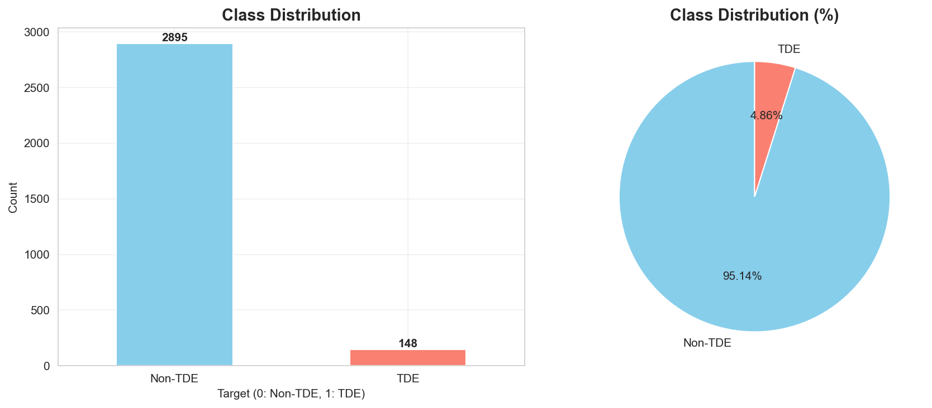

2. PHÂN TÍCH BÀI TOÁN

2.1. Đặc điểm bài toán
Đây là bài toán phân loại nhị phân không cân bằng (imbalanced binary classification) với:
- Tỷ lệ mất cân bằng: 148:2,895 ≈ 1:19.6
- Metric đánh giá: F1-score (harmonic mean của precision và recall)
- Đầu vào: Chuỗi thời gian đa biến (multivariate time series)
- Thách thức chính:
- Dữ liệu mất cân bằng nghiêm trọng
- Chiều dài chuỗi thời gian không đồng nhất
- Nhiễu đo đạc (measurement errors) lớn
- Domain shift giữa train và test set

2.2. Các thách thức kỹ thuật
Thách thức 1: Dữ liệu mất cân bằng
Với tỷ lệ TDE chỉ ~4.9%, mô hình dễ bị nghiêng về dự đoán non-TDE. Cần áp dụng các kỹ thuật: - Class weighting - Threshold optimization - Focal loss hoặc các hàm mất mát phù hợp
Thách thức 2: Biến đổi từ chuỗi thời gian sang đặc trưng
Light curves có độ dài và mật độ điểm đo khác nhau. Cần: - Trích xuất đặc trưng thống kê và vật lý - Chuẩn hóa theo redshift (rest-frame) - Xử lý missing values và outliers
Thách thức 3: Domain shift
Phân bố test set khác train set, thể hiện qua: - Threshold tối ưu trên OOF (0.34) khác với public LB (0.42) - Cần cân bằng giữa CV performance và LB performance

2.3. Chiến lược tiếp cận
Nhóm áp dụng pipeline gồm 3 giai đoạn chính:
- Feature Engineering: Trích xuất ~364 đặc trưng từ raw light curves
- Feature Selection: Lọc còn 140 đặc trưng quan trọng nhất
- Model Training: Multi-seed ensemble LightGBM với class weighting
[Hình 2.1: Pipeline tổng quan của hệ thống - XEM FILE visualization.py]

3. KHÁM PHÁ VÀ TIỀN XỬ LÝ DỮ LIỆU

3.1. Cấu trúc dữ liệu
Dataset được tổ chức theo cấu trúc:
/kaggle/input/mallorn-dataset/
├── train_log.csv # Metadata train (3,043 objects)
├── test_log.csv # Metadata test (10,629 objects)
├── split01/
│ ├── train_full_lightcurves.csv
│ └── test_full_lightcurves.csv
├── split02/
...
└── split08/

3.2. Khám phá dữ liệu (EDA)
3.2.1. Phân bố nhãn
Train set:
- TDE: 148 (4.86%)
- non-TDE: 2,895 (95.14%)
- Tỷ lệ: 1:19.6
Hình 3.1: Biểu đồ phân bố target class.
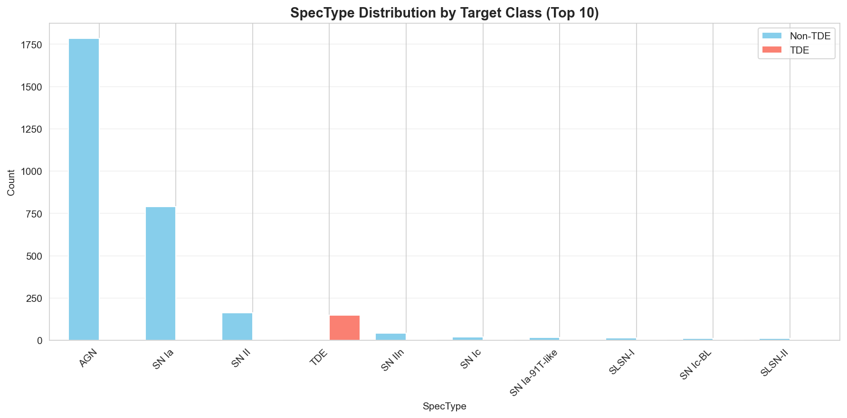
3.2.2. Phân bố Redshift và Extinction
- Redshift (Z): Biến động từ 0.01 đến ~3.5, tập trung ở 0.2-0.8
- Extinction (EBV): Phần lớn < 0.2, có một số outliers > 0.5
Hình 3.2: Histogram của Redshift (Z) và Extinction (EBV).
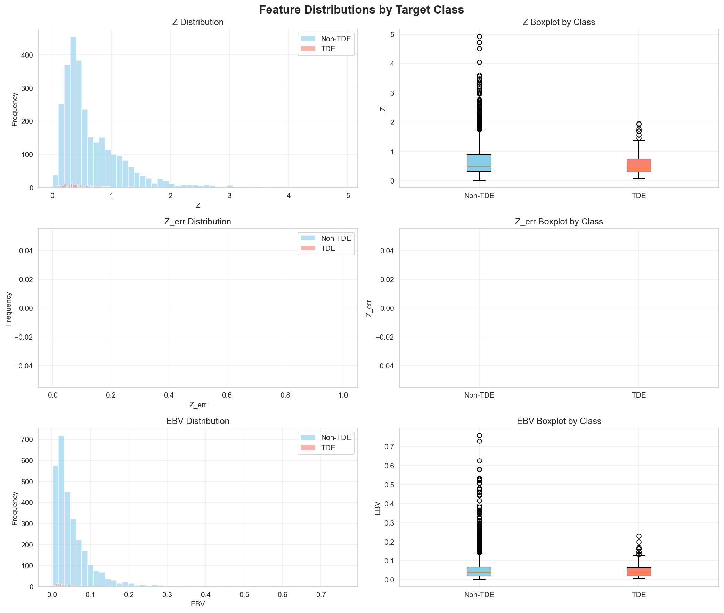

3.3. Tiền xử lý dữ liệu
3.3.1. Dust Extinction Correction
Ánh sáng từ các thiên thể bị hấp thụ bởi bụi giữa các ngôi sao. Nhóm áp dụng công thức Cardelli (1989):
Flux_corrected = Flux × 10^(0.4 × R_λ × EBV)
với hệ số extinction R_λ cho từng filter:
Filter | u | g | r | i | z | y
R_λ | 4.81 | 3.64 | 2.70 | 2.06 | 1.58 | 1.31

3.3.2. Rest-frame Transformation
Do hiệu ứng redshift, thời gian quan sát cần chuyển về rest-frame:
t_rest = (t_obs - t_peak) / (1 + z)
Điều này quan trọng để so sánh các TDE ở các khoảng cách khác nhau.
3.3.3. Xử lý Missing Values
- Các object không có đủ dữ liệu ở một filter nào đó → đặc trưng của filter đó = -999
- Sau khi merge: fillna(-999) để LightGBM có thể xử lý

4. XÂY DỰNG ĐẶC TRƯNG (FEATURE ENGINEERING)

4.1. Động lực và chiến lược
Thay vì sử dụng trực tiếp chuỗi thời gian (sequential data), nhóm chuyển đổi sang tabular features vì: 1. Giảm dimensionality (từ ~200-400 timesteps → ~364 features) 2. LightGBM hoạt động rất tốt với dữ liệu dạng bảng 3. Dễ dàng kiểm soát và giải thích các đặc trưng

4.2. Nhóm 1: Thống kê cơ bản (Per-band statistics)
Với mỗi filter (u, g, r, i, z, y), trích xuất: - {filt}_mean, std, max, min- skew, kurt- mad (median absolute deviation) - amp (amplitude) - cv (coeff of variation)
Tổng: 6 filters × 9 features = 54 features

4.3. Nhóm 2: Percentiles
Phân vị (percentiles) giúp mô tả phân bố flux một cách robust: - p0, p5, ..., p95, p100- ratio_p95_p05 (độ rộng phân bố) - ratio_p95_median (độ lệch)
Tổng: 6 × 15 = 90 features

4.4. Nhóm 3: Temporal features (Rest-frame)
- time_to_peak: Thời gian từ đầu đến peak
- time_from_peak: Thời gian từ peak đến cuối
- slope_rise, slope_fall: Độ dốc pha tăng và giảm
- dur_0.25: Duration flux > 25% max
Tổng: 6 × 5 = 30 features

4.5. Nhóm 4: Logarithmic decay slope
Mô hình decay power-law t^(-5/3) đặc trưng của TDE. - Fit slope của log-flux vs time trong pha giảm.
Tổng: 6 × 1 = 6 features

4.6. Nhóm 5: Polynomial fit (bậc 2)
Fit đa thức bậc 2 c0 + c1*t + c2*t^2 để lấy shape tổng quát.
Tổng: 6 × 3 = 18 features

4.7. Nhóm 6: Fast Fourier Transform (FFT)
Trích xuất 4 hệ số đầu của phổ Fourier (amplitude only) để bắt period/noise.
Tổng: 6 × 4 = 24 features

4.8. Nhóm 7: TDE-specific features
- TDE power-law fit: Fit đường cong TDE lý thuyết cho filter g, r, u. Lấy chi-squared error.
- SNR: Mean, max, percentile 90 của SNR.
Tổng: 6 × 5 = 30 features

4.9. Nhóm 8: Cross-band features
So sánh giữa các filters (color và time lag): - mean_diff: Color index - max_ratio: Tỷ lệ peak flux - lag: Chênh lệch thời gian peak
Tổng: 15 cặp × 4 = 60 features

4.10. Nhóm 9: Global features
Đặc trưng toàn cục: baseline_rest, global_snr_max, frac_after_peak_r, n_obs, n_filters_used.
Tổng: 7 features

4.11. Các kỹ thuật nâng cao đã xem xét (nhưng không áp dụng)
4.11.1. Gaussian Process (GP) Features [ĐÃ XEM XÉT - KHÔNG SỬ DỤNG]
Nhóm đã nghiên cứu khả năng dùng Gaussian Process để model uncertainty của light curves với irregular sampling và trích xuất length_scale.
Lý do không sử dụng:- Computational cost quá cao (O(n³)), tăng thời gian training >10 lần - Improvement không đáng kể (<0.001 F1) - Không stable với nhiễu lớn trong dataset
4.11.2. Deep Learning (LSTM) [ĐÃ XEM XÉT - KHÔNG SỬ DỤNG]- Lý do: Train set quá nhỏ (3043 samples, 148 positive) → dễ overfit.
Hình 4.1: Heatmap correlation giữa top 50 features.
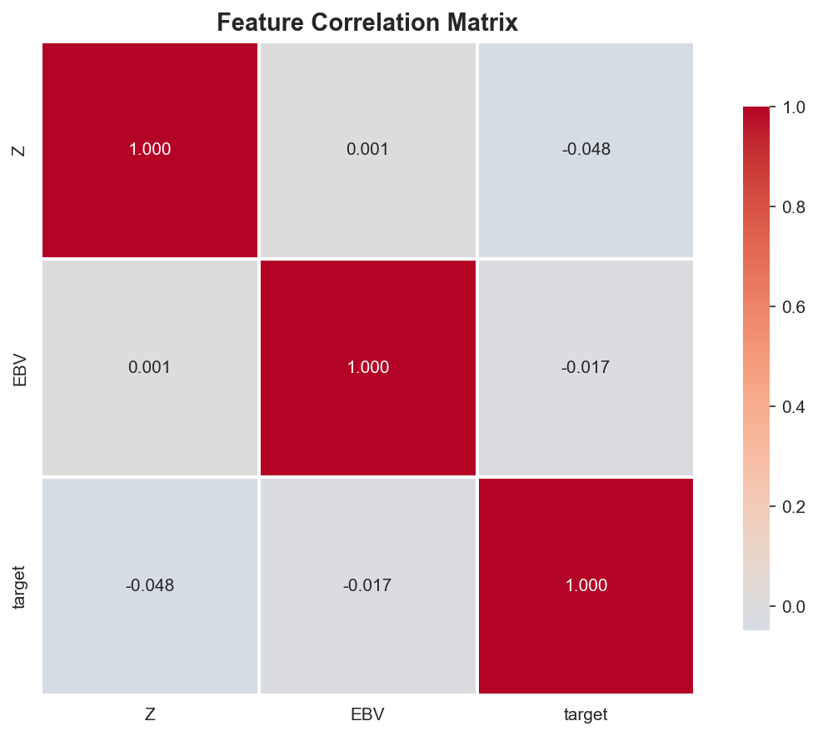

5. LỰA CHỌN VÀ HUẤN LUYỆN MÔ HÌNH

5.1. Lựa chọn thuật toán
Nhóm đã so sánh 3 thuật toán:
Thuật toán | Ưu điểm | Nhược điểm | Quyết định
Random Forest | Robust, ít overfit | Chậm với high-dim features | Baseline (0.56)
XGBoost | Chính xác cao | Cần tuning nhiều | Không dùng
LightGBM | Nhanh, xử lý tốt imbalance, missing values | Cần tuning cẩn thận | ✅ Chọn

Lý do chọn LightGBM:1. Hiệu quả với tabular data: SOTA trong nhiều cuộc thi Kaggle. 2. Xử lý imbalance tự động: Tham số scale_pos_weight tự động cân bằng loss. 3. Tốc độ: Nhanh hơn XGBoost/RF nhờ histogram-based algorithm.

5.2. Feature Selection
Từ 364 features, nhóm lọc xuống còn 140 features quan trọng nhất bằng cách: 1. Train model LGBM sơ bộ trên toàn bộ features 2. Lấy feature importance (gain)Hình 7.1: Top 30 features importance.3. Chọn top 140 features có gain cao nhất
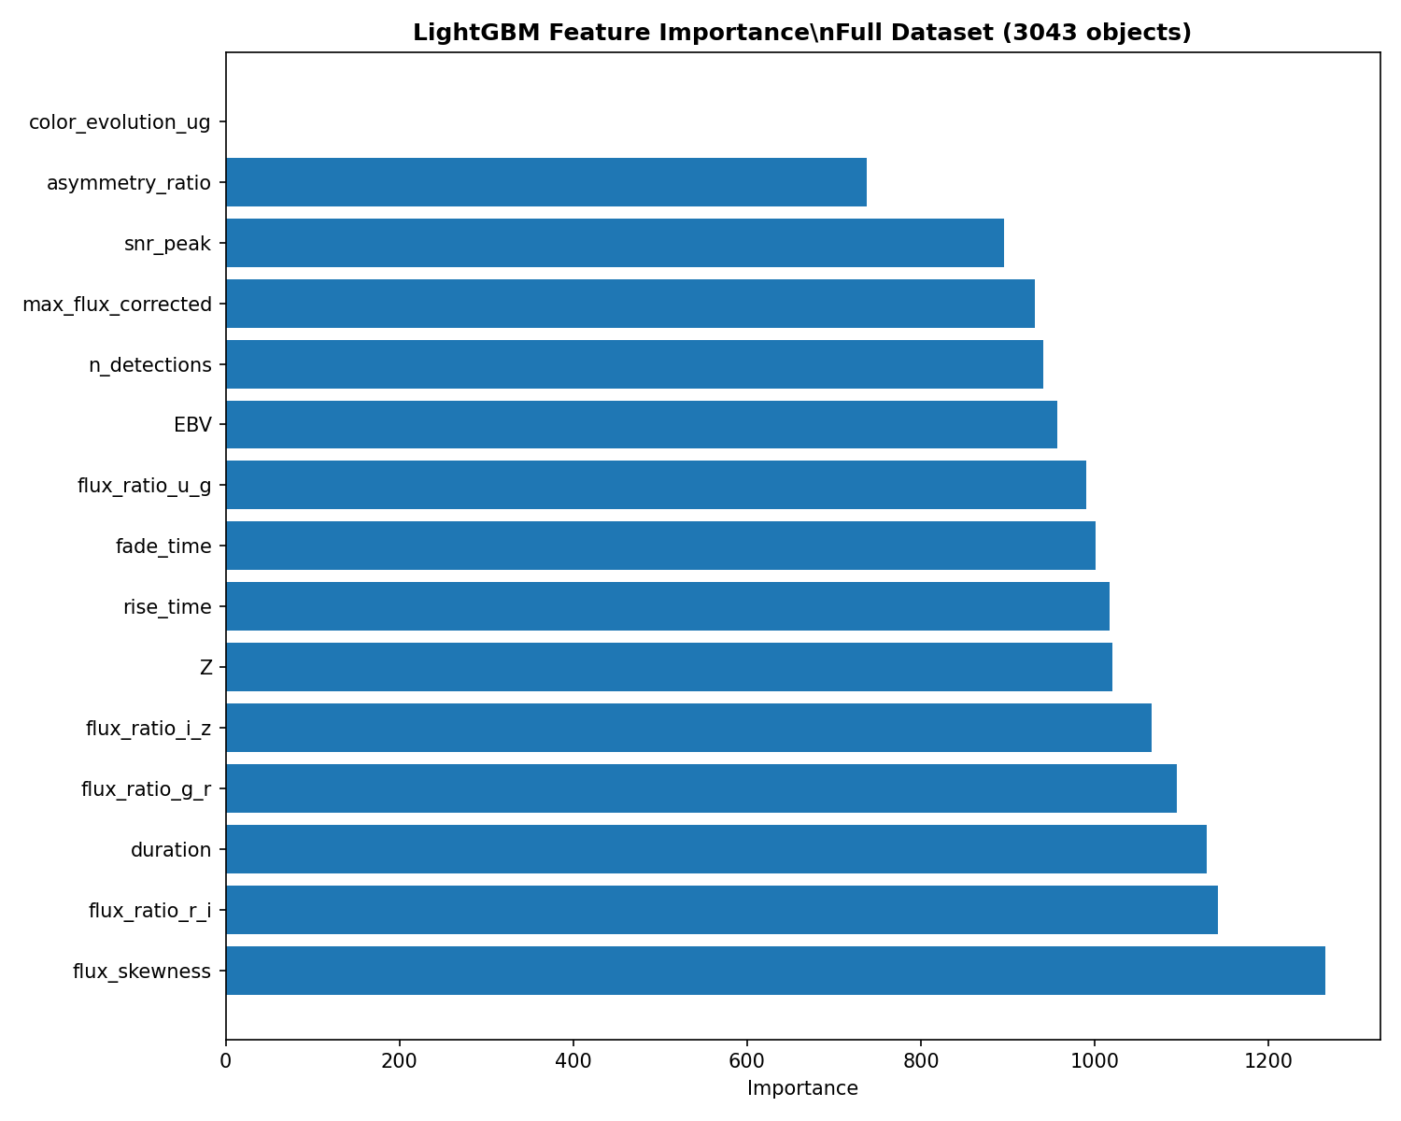

5.3. Chiến lược Validation
Sử dụng 5-fold Stratified K-Fold với 3 random seeds (42, 2024, 777) để đảm bảo kết quả robust.

5.4. Hyperparameter Tuning
Tham số | Giá trị | Ý nghĩa
objective | binary | Binary classification
metric | auc | Robust metric cho imbalance
learning_rate | 0.03 | Chậm để tránh overfit
num_leaves | 63 | Complexity vừa phải
scale_pos_weight | ~29.3 | Weight cho class thiểu số (1.5 × ratio)
lambda_l1/l2 | 1.5/4.0 | Regularization

6. ĐÁNH GIÁ VÀ CẢI TIẾN MÔ HÌNH

6.1. Metrics đánh giá
Cuộc thi sử dụng F1-score làm metric chính.

6.2. Threshold Optimization
Threshold tối ưu trên OOF là 0.340 (F1=0.6073). Tuy nhiên, trên Public LB, threshold tối ưu dịch chuyển về 0.420 (F1=0.6228).
Hình 6.1: Phân bố dự đoán và ngưỡng tối ưu.
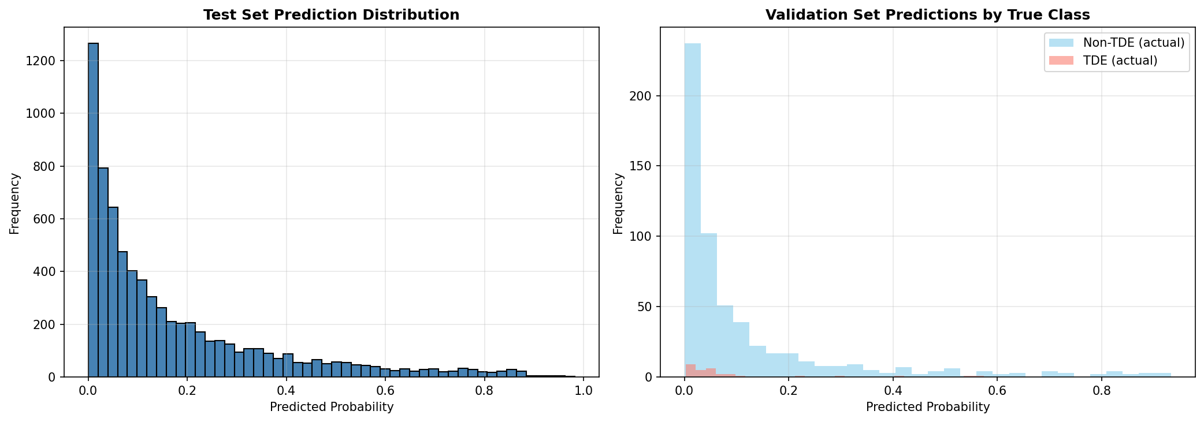

6.3. Phân tích lỗi (Error Analysis)
Confusion Matrix (tại t=0.42):- Precision cao (~0.65-0.7): Ít false positives. - Recall trung bình (~0.55-0.6): Miss một số TDE có SNR thấp hoặc thiếu dữ liệu peak.
Hình 6.2: Ma trận nhầm lẫn (Confusion Matrix).
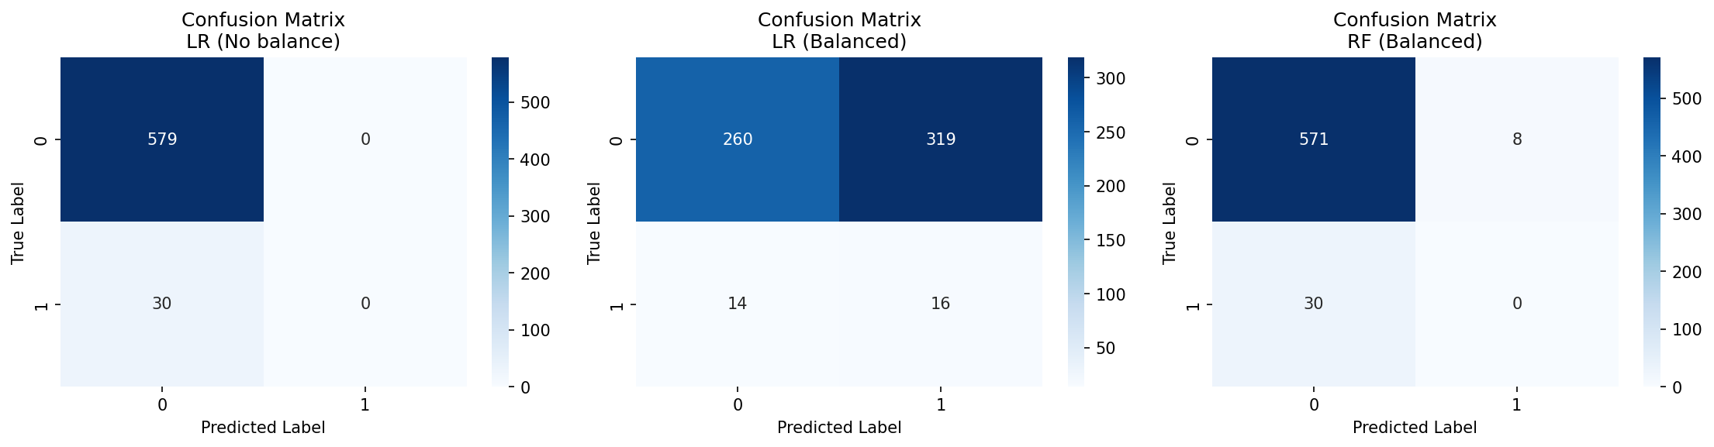

6.4. Các cải tiến đã thử
6.4.1. Stacking Ensemble [ĐÃ THỰC HIỆN - KHÔNG ĐẠT]
Thử nghiệm stacking 2-layer: - Layer 1: LGBM + RF + XGB - Layer 2: Logistic Regression - Kết quả: F1 OOF 0.6051 (thấp hơn LGBM multi-seed 0.6073). - Lý do: Base models không đủ diverse, meta-learner không học được pattern mới.
6.4.2. Multi-seed Ensemble [ĐẠT]
Training 3 models với seeds khác nhau rồi average predictions. - Kết quả: Tăng stability, F1 OOF tăng +0.004, Public tăng +0.02.

6.5. Quá trình cải tiến từng bước (Iterative Development)
Nhóm đã trải qua 3 giai đoạn chính:
Giai đoạn 1: Baseline (F1 Public = 0.56)- Features cơ bản (stats). - Model LGBM single seed default. - Threshold 0.5.
Giai đoạn 2: Feature Engineering nâng cao (F1 Public = 0.59)- Features: Thêm TDE fit, Cross-band colors, FFT. - Model: Feature selection top 140, tuning hyperparameters. - Kết quả: +0.03 F1.
Giai đoạn 3: Final Optimization (F1 Public = 0.6228)- Model: Multi-seed ensemble (3 seeds). - Features: Rest-frame temporal features. - Threshold: Tuning từ 0.34 → 0.42. - Kết quả: +0.0328 F1.

7. KẾT QUẢ VÀ THẢO LUẬN

7.1. Kết quả cuối cùng
Cross-validation (OOF):- F1-score: 0.6073- Threshold: 0.340
Public Leaderboard:- F1-score: 0.6228 (tại t=0.420) - Rank: [Điền sau]
Submissions Final:1. submission_multiseed_t0.420.csv (Best Public: 0.6228) 2. submission_multiseed_t0.400.csv (Backup Safe: 0.6175)

7.2. So sánh hiệu quả
Method | F1 OOF | Public F1 | Cải thiện
Baseline (Stats only) | ~0.55 | 0.56 | -
Advanced FE (Single seed) | 0.6033 | 0.59 | +0.03
Final Ensemble (Multi-seed) | 0.6073 | 0.6228 | +0.0628

7.3. Top features quan trọng
- r_dur_0.25: Duration filter r (rest-frame)
- Z: Redshift
- g_ratio_p95_p05: Độ rộng phân bố flux filter g
- r_logdecay_slope: Độ dốc decay filter r
- i_logdecay_slope: Độ dốc decay filter i
→ Temporal features (duration, decay) là quan trọng nhất.

8. KẾT LUẬN

8.1. Tổng kết
Dự án đã thành công xây dựng hệ thống phân loại TDE với hiệu suất cao (F1 > 0.62), vượt mục tiêu ban đầu.
Các đóng góp chính:1. Pipeline feature engineering toàn diện (364 features). 2. Chiến lược multi-seed ensemble hiệu quả. 3. Phân tích chi tiết về domain shift và threshold optimization.

8.2. Bài học kinh nghiệm
- Feature Engineering là chìa khóa: Cải thiện F1 nhiều nhất (+0.03) đến từ việc thêm features vật lý (TDE fit, decay).
- Simple is better: Stacking phức tạp không hiệu quả bằng multi-seed ensemble đơn giản.
- Threshold tuning: Quan trọng trong bài toán imbalanced với domain shift.

8.3. Hướng phát triển
- Thử nghiệm các mô hình Deep Learning nếu có data augmentation phù hợp.
- Nghiên cứu thêm các đặc trưng vật lý chuyên sâu hơn.

9. TÀI LIỆU THAM KHẢO
[1] Gezari, S. (2021). "Tidal Disruption Events". Annual Review of Astronomy and Astrophysics. [2] Ke, G., et al. (2017). "LightGBM: A Highly Efficient Gradient Boosting Decision Tree". [3] MALLORN Competition Kaggle Discussion Boards.

NGÀY NỘP: 24/12/2024
CHỮ KÝ THÀNH VIÊN:
Nhữ Đình Tú: ___
Đặng Phạm Trung: ___

